Приложение 11
Урок № 9 «Сказочное путешествие»
Тема: Обобщение по теме «Функции»».
Цели: обобщить и систематизировать изученный материал; подготовить учащихся к выполнению контрольной работы.
Оборудование: экран, проектор, презентация « Сказочное путешествие» (http://www.koroleva-ow.narod.ru)
Описание урока
№ | Этапы урока | Деятельность учителя | Деятельность ученика | ЦОР | № слайда | Время
1 | Организационный момент | Сообщение темы и целей урока. Вывод на экран презентации. | Настраиваются на работу. | Презентация | № 1 | 1 мин.
2 | Поляна «Теоретическая».  Аналог телевизионной игры «Своя игра». | На экране 16 вопросов. (Приложение 1) Открываются и зачитываются вопросы. Подсчитываются баллы, определяется команда-победитель. | Играют команды (от двух). Команда выбирает вопрос и отвечает: если правильно, то очки плюсуются, если неправильно, то вычитаются. | Презентация | № 2 - 18 | 12 мин.
3 | Озеро «Графическое» | Свойства графиков линейной функции и прямой пропорциональности. | Настраиваются на работу. | Презентация | № 19 | 1 мин.
 |  | На экране пять графиков, к ним зачитываются вопросы. (Приложение 2) Ведется учет правильных ответов. | Отвечают на вопросы. За правильный ответ учащиеся плюсуют себе 5 баллов.  Ответы учащиеся дают с помощью сигнальных карточек с цифрами (1,2,3,4,5,0). | Презентация | № 20 - 25 | 2 мин.
4 | Переправа знаний | На переправе организуется соревнование по рядам. | Настраиваются на самостоятельную работу в тетради. В конце урока тетради с выполненными заданиями будут сданы на проверку. | Презентация | № 26 | 1 мин.
 |  | 1 задание. Дана функция у = - 0,5х + 1. Какие точки принадлежат графику этой функции?  1 ряд 2 ряд 3 ряд  А(1;0) В(-2;0) С(0;-1)  К(5;2) Е(-2;2) F(4;3)  D(2;0) M(6;3) N(8;3).  Контроль над выполнением заданий. | Самостоятельно выполняют задание в тетради. | Презентация | № 27 | 1 мин.
 |  | 2 задание. При каком значении х значение функции равно 5.  1 ряд 2 ряд 3 ряд  у=-0,5+1 у=2х+1 у =4х+5.  Контроль над выполнением заданий. | Самостоятельно выполняют задание в тетради. | Презентация | № 28 | 1 мин.
 |  | 3 задание. Постройте графики функций  1 ряд 2 ряд 3 ряд  у=-х-1 у=х-1 у=-1  у=0,5х+2 у=-2х+5 у=-х-2  у=3 у=0 у=0,5х.  Контроль над выполнением заданий. | Самостоятельно выполняют задание в тетради. | Презентация | № 29 | 3 мин.
 |  | 4 задание. Задайте формулой линейную функцию, график которой параллелен прямой у = -8х + 11. | Самостоятельно выполняют задание в тетради. Проверяют ответ с помощью презентации. | Презентация | № 30 | 2 мин.
5 | Лес «Загадочный» | Выполнив тест, мы должны получить имя известного и талантливого изобретателя – самоучки. | Настраиваются на работу. | Презентация | № 31 | 1 мин.
 |  | 1 вопрос. Принадлежит ли точка А(4; 2) графику функции у = 2х + 6?  Г) да; В) нет.  Фиксируется буква ответа. | Отвечают на вопрос. | Презентация | № 32 | 1 мин.
 |  | 2 вопрос. Среди формул а)у=12х-10; б)у=4-0,5х; в)у=15х; г)х(1-х); д)у=$\frac{6}{х}$ укажите те, которые задают линейную функцию.  К) в,г,д; О) а,б,в; Л) б,г,д.  Фиксируется буква ответа. | Отвечают на вопрос. | Презентация | № 33 | 1 мин.
 |  | 3 вопрос. При каком значении с график уравнения у=зх-с проходит через точку М(-3; 1)?  К) -8; И) -10; С) -6; М) нет правильного ответ.  Фиксируется буква ответа. | Отвечают на вопрос. | Презентация | № 34 | 1 мин.
 |  | 4 вопрос. Какой из графиков, представленных на рисунке, является графиком функции у=2х-1?  Фиксируется буква ответа. | Отвечают на вопрос. | Презентация | № 35 | 1 мин.
 |  | 5 вопрос. Какова формула линейной функции, график которой проходит через точки А(1; 2) и В(-1; -2)?  Н) у=2х; М) у=-2х; К) нет правильного ответа; Д) у=-0,5х.  Фиксируется буква ответа | Отвечают на вопрос. | Презентация | № 36 | 1 мин.
 |  | Правильный ответ – ГОРИН. Рассказ о Горине Е.Е. | Слушают сообщение. | Презентация | № 37 | 1 мин.
6 | Опушка «Театральная» | Организуется конкурс на лучшее стихотворение, посвященное линейной функции. (Приложение 3) Управление презентацией стихов. Некоторые слова стихотворений закрыты, их нужно отгадать. | Читают свои стихотворения. Отгадывают закрытые слова. Оценивают выступления друг друга. | Презентация | № 38 - 42 | 7 мин.
7 | Итог урока | Оценки за урок | Сдают тетради на проверку. |  |  | 1 мин.
 | Задание на дом | п. 13-15, подготовиться к контрольной работе; № 380, 382, 497, выполнить задания кр№3 на сайте http://uztest.ru/ (Приложение 4) | Записывают задание на дом в дневники. |  |  | 1 мин.
Приложение 1
Вопросы:
- Что такое функция? (А 1)
- Что называют графиком функции? (А 2)
- Как найти координаты точки пересечения двух прямых? (А 3)
- В каком случае графики двух линейных функций пересекаются? (А 4)
- Какую функцию называют линейной? (вопрос – аукцион) (Б 1)
- Какую функцию называют прямой пропорциональностью? (Б 2)
- В каком случае графики двух линейных функций являются параллельными прямыми? (Б 3)
- В древности термина «функция» не было. Его ввел в 18 веке немецкий математик. Кто это? (Б 4)
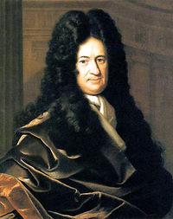
- В каком случае графики двух линейных функций пересекаются? (В 1)
- Что называют аргументом функции? (В 2)
- Груша тяжелее, чем яблоко, а яблоко тяжелее персика. Что тяжелее груша или персик? (В 3)
- Расшифруйте слова и назовите лишнее: д и р а у с, я у н ф к ц и, а т ч о к, я м а я п р. (В 4)
- График некоторой линейной функции вида y=kx+1 параллелен графику функции y = -0,4x. Найдите значение k. (Г 1)
- Найдите закономерность и закончите числовой ряд: 0, 3, 8, 15, ? (кот в мешке) )(Г 2)
- График линейной функции – прямая, параллельная оси абсцисс и проходящая через точку M(5;8). Задайте эту функцию формулой. (Г 3)
- Каким уравнением задается эта функция? (Г 4)
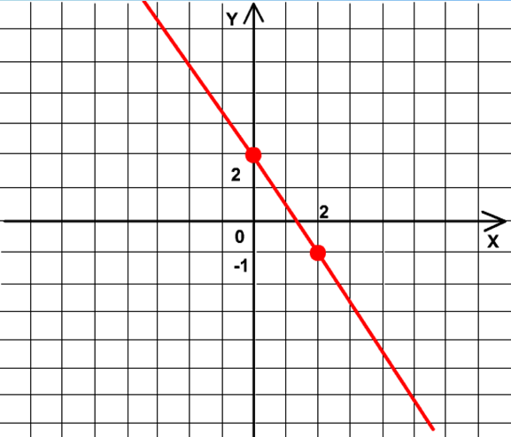

Приложение 2
Вопросы:
- На каком рисунке изображен график прямой пропорциональности?
- У какой линейной функции угловой коэффициент отрицательный?
- Найдите графики линейных функций с одинаковым угловым коэффициентом.
- Найдите график возрастающей линейной функции.
- Найдите график линейной функции.
Приложение 3

Среди многих функций
Есть одна нужнейшая!
Важная, старейшая.
Зовем ее линейная.
Графиком которой
Является прямая,
Строгая, красивая,
Бесконечная такая.
Если k1 равно k2,
Прямые параллельные тогда.
А при этом b1 равно b2,
То прямые совпадут тогда.
При k1, не равном k2,
Прямые пересекаются всегда,
А при этом b1 равно b2,
Точка пересечения известна нам тогда.
И каков же тут итог,
Если наш учитель строг?
Любой ответ по «месту жительства» прямых
Найдем мы при условиях любых.

Приложение 4
Тренировочная контрольная работа (кр№3)
Вариант № 1
- В каких координатных четвертях располагается график функции y = kx + l, если k < 0, l < 0?
- При каком значении k график у = kx – 10 проходит через точку А (-4; 14)?
- При каком значении k графики функций у₁ = $−\frac{\text{41}}{5}х$ и у₂ = kx + $\frac{\text{41}}{5}$параллельны?
- Найдите линейную функцию f(x), удовлетворяющую условиям f(-2) = 3, f(2) = 5.
- Определите уравнение прямой, проходящей через точку А(-3; 1) и параллельной прямой у = 2х – 3.
Вариант № 2
- В каких координатных четвертях располагается график функции y = kx + l, если k < 0, l > 0?
- При каком значении k график у = kx – 10 проходит через точку А (-4; 14)?
- При каком значении k графики функций у₁ = $−\frac{\text{21}}{5}х$ и у₂ = kx - $\frac{\text{21}}{5}$параллельны?
- Составьте уравнение прямой, проходящей через точку А (-2; 5) и параллельной прямой 5х – 7у – 4 = 0.
- Напишите уравнение прямой, проходящей через точку С(-1; 7) и параллельную прямой, проходящей через точки
А (-1; 7) и В(3; 3).

